附件3：
2018级本科学生转专业网上报名操作流程指南
一、登录方式
1、登录“数字校园平台”（首页右下角“应用列表”)——“教务系统”。
2、登录教务处网站（http://jwc.shmtu.edu.cn/），左侧“学生服务”——“教务管理信息系统”——“点击登录”——用户名和密码（与数字校园平台相同）。
二、转专业报名的具体操作
- 登入系统后，点击我的报名。
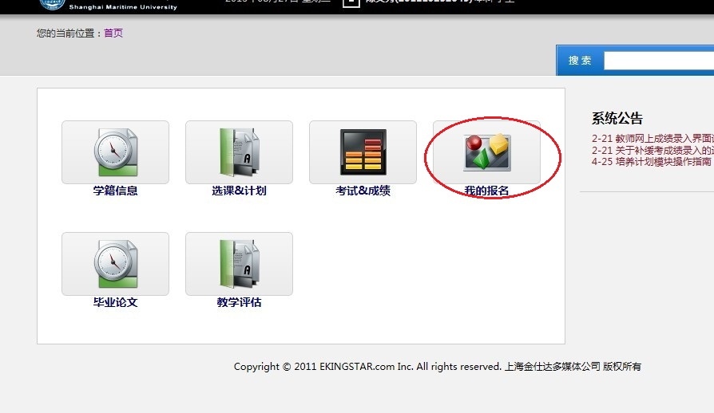
- 进入后，点击转专业报名。
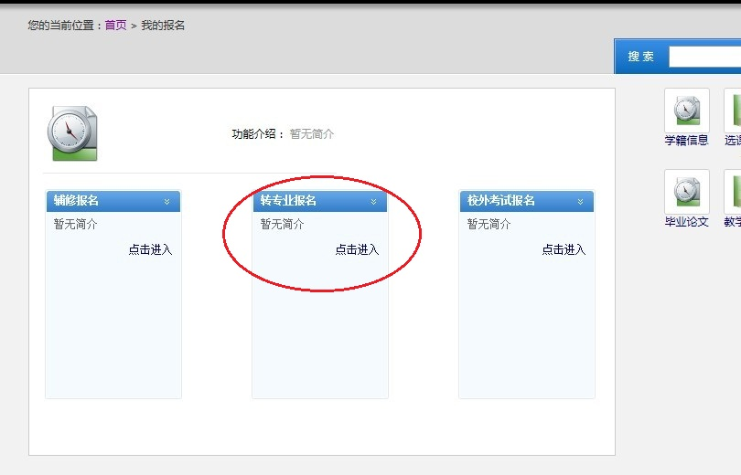
- 点击操作“报名”进入报名界面，请注意报名开始时间和结束时间。
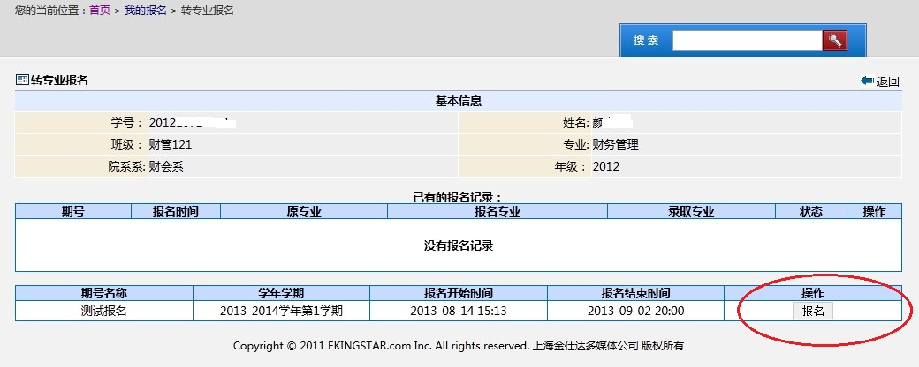
- 填写申请转入的志愿专业。可只填一个志愿，也可填多个志愿，但最多只能填报两个志愿。
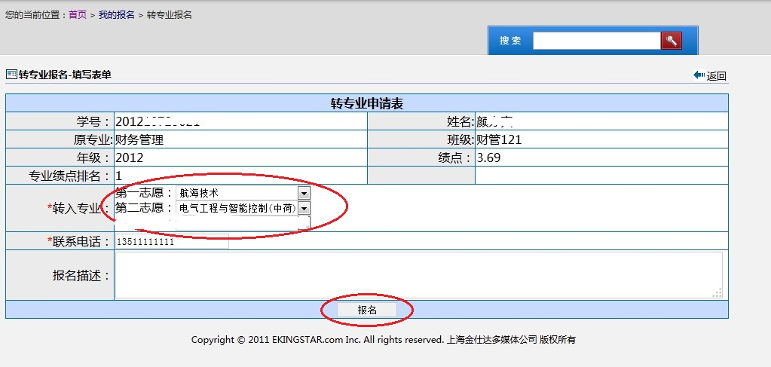

- 完成报名的界面如下图。在报名期间内，可取消已有报名信息重新填报。
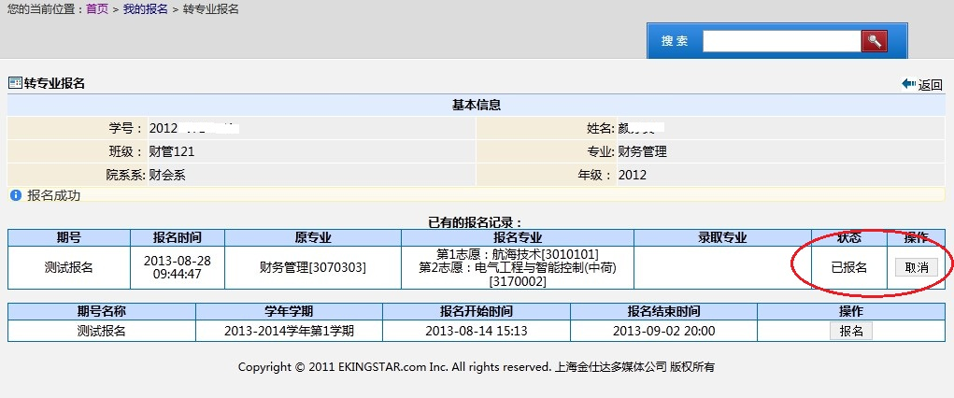
- 网上报名截止后不再接受修改填报信息的申请。

